DOUGLAS MAGALHÃES DE ABREU
TESTE DE SOFTWARE COM ÊNFASE EM CONHECIMENTO: UMA PROPOSTA DE ESTRATÉGIA
Monografia de graduação apresentada ao Departamento de Ciência da Computação da Universidade Federal de Lavras como parte das exigências do Curso de Ciência da Computação para obtenção do título de Bacharel em Ciência da Computação.
LAVRAS
MINAS GERAIS – BRASIL
2008
DOUGLAS MAGALHÃES DE ABREU
TESTE DE SOFTWARE COM ÊNFASE EM CONHECIMENTO: UMA PROPOSTA DE ESTRATÉGIA
Monografia de graduação apresentada ao Departamento de Ciência da Computação da Universidade Federal de Lavras como parte das exigências do Curso de Ciência da Computação para obtenção do título de Bacharel em Ciência da Computação.
Área de concentração:
Gestão do Conhecimento, Engenharia de Software

Orientador:
Prof. Dr.André Luiz Zambalde
LAVRAS
MINAS GERAIS – BRASIL
2008

Ficha Catalográfica preparada pela Divisão de Processo Técnico da Biblioteca Central da UFLA

Abreu, Douglas Magalhães de

Teste de software com ênfase em conhecimento: uma proposta de estratégia / Douglas Magalhães de Abreu – Minas Gerais, 2008. 47 p.

Monografia de Graduação – Universidade Federal de Lavras. Departamento de Ciência da Computação.

1. Gestão do Conhecimento. 2. Teste de Software. 3. Práticas de Gestão do Conhecimento. I. ABREU, D. M. II. Universidade Federal de Lavras. III. Título.

DOUGLAS MAGALHÃES DE ABREU
AVALIAÇÃO TESTE DE SOFTWARE COM ÊNFASE EM CONHECIMENTO: UMA PROPOSTA DE ESTRATÉGIA
Monografia de graduação apresentada ao Departamento de Ciência da Computação da Universidade Federal de Lavras como parte das exigências do Curso de Ciência da Computação para obtenção do título de Bacharel em Ciência da Computação.
Aprovada em 18 de novembro de 2008
______________________________________
Prof. MSc Juliana Galvani Greghi
______________________________________
Prof. Dr. Rêmulo Maia Alves
______________________________________
Prof. M. Eng. Paulo Henrique de Souza Bermejo
(Co-orientador)
______________________________________
Prof. Dr. André Luiz Zambalde
(Orientador)
LAVRAS
MINAS GERAIS – BRASIL
2008

Nessas disposições, Antenor caminhava por uma rua no centro da cidade, quando os seus olhos descobriram a tabuleta de uma "relojoaria e outros maquinismos delicados de precisão". Achou graça e entrou. Um cavalheiro grave veio servi-lo.
— Traz algum relógio?
— Trago a minha cabeça.
— Ah! Desarranjada?
— Dizem-no, pelo menos.
— Em todo o caso, há tempo?
— Desde que nasci.
— Talvez imprevisão na montagem das peças. Não lhe posso dizer nada sem observação de trinta dias e a desmontagem geral. As cabeças como os relógios para regular bem...
Antenor atalhou:
— E o senhor fica com a minha cabeça?
— Se a deixar.
— Pois aqui a tem. Conserte-a. O diabo é que eu não posso andar sem cabeça...
— Claro. Mas, enquanto a arranjo, empresto-lhe uma de papelão.
— Regula?
— É de papelão! explicou o honesto negociante. Antenor recebeu o número de sua cabeça,
enfiou a de papelão, e saiu para a rua.

João do Rio, O homem de Cabeça de Papelão.

Aos que não têm cabeça de papelão, ofereço.

Aos que diminuíram o tédio da vida, agradeço.
Aos meus familiares e amigos, agradeço.
À minha amada Maria com quem compartilhara inúmeros momentos, agradeço.
A todas as porcarias que fazem a vida valer a pena, agradeço.
Aos professores André e Paulo, agradeço.
Aos companheiros de estágio, agradeço.
Hail true Black Metal!
TESTE DE SOFTWARE COM ÊNFASE EM CONHECIMENTO: UMA PROPOSTA DE ESTRATÈGIA
RESUMO
A complexidade do desenvolvimento de software tem aumentado a cada ano especialmente no que dizem respeito a artefatos de documentações, linhas de código e no número de pessoas nas equipes de desenvolvimento. Assim, é cada vez mais difícil gerenciar o ciclo de vida destes produtos e a conseqüente manutenção da qualidade, orçamento e prazos. Pesquisas recentes apontam as facilidades que a Gestão do Conhecimento proporciona às situações que demandam conhecimento sempre disponível e facilmente acessível. O objetivo deste trabalho foi investigar os processos de teste de uma empresa de desenvolvimento de software e propor a incorporação de modelos, ferramentas e práticas de Gestão de Conhecimento como forma de obtenção de ganhos na eficiência das homologações do produto. Para isso, realizou-se um estudo de caso exploratório com base nas principais práticas e ferramentas de Gestão do Conhecimento atualmente em uso. Preliminarmente, os resultados indicam a aceitação da incorporação das práticas e ferramentas propostas por seus usuários e o adequado apoio à atividade de teste na organização. Conclui-se que a Gestão do Conhecimento pode ser utilizada de maneira efetiva no apoio à atividade de teste de software, viabilizando qualidade e o atendimento de orçamentos e prazos.

Palavras-chave: Gestão do Conhecimento, Teste de Software, práticas de Gestão do Conhecimento.

SOFTWARE TESTING WITH NKOWLEDGE EMPHASIS: A PROPOSAL OF STRATEGY
ABSTRACT
Complexity in software development has been increased each year in its documentation artifacts, lines of code and in the number of people in development teams. Thus, it’s becoming harder to manage such products life-cycle along with its quality, budget and schedule fulfillment. Recent researches show the benefits of Knowledge Management practices to situations in which knowledge must be reachable and easily found. The objective of this work was to investigate the software test processes of a software development corporation and to propose the adoption of Knowledge Management practices, models and tools in order to obtain profits on product homologation efficiency. To accomplish this task, an exploratory research and a survey on Knowledge Management models, tools a d practices were made. Preliminary, results show a good acceptance to this incorporation and that this is promising in support to the software test area. It was concluded that Knowledge Management might be an effective way to support software test activities enabling product quality, budget and schedule fulfillment.

Keywords: Knowledge Management, Software Test, Knowledge Management practices
SUMÁRIO

LISTA DE FIGURAS viii
LISTA DE QUADROS ix
1 INTRODUÇÃO 1
1.1 Contextualização e Motivação 1
1.2 Objetivos 3
1.3 Estrutura do Trabalho 3
2 REFERENCIAL TEÓRICO 5
2.1 Gestão do Conhecimento 5
2.1.1 Modelos, Processos e Ferramentas de Gestão do Conhecimento 8
2.2 Engenharia de Software e Teste de Software 10
2.3 Gestão do Conhecimento em Teste de Software 20
3 METODOLOGIA 23
3.1 Tipo de Pesquisa 23
3.2 Procedimentos Metodológicos 24
4 PROPOSTA, RESULTADOS E DISCUSSÃO 25
4.1 A Empresa 25
4.2 Os Processos da Empresa 27
4.3 Proposta de Processo de Teste com Ênfase em Conhecimento 35
4.4 Ferramentas de Gestão de Conhecimento: Exemplos de Uso 40
5 CONCLUSÕES 44
6 REFERÊNCIAS BIBLIOGRÁFICAS 45

LISTA DE FIGURAS

Figura 2.1 Espiral do conhecimento 7
Figura 2.2 Distribuição das Ferramentas 9
Figura 2.3 Modelo Cascata 13
Figura 2.4 Modelo cascata com prototipação 14
Figura 2.5 Modelo V 14
Figura 2.6 Modelo Espiral 15
Figura 2.7 Fases do processo de teste 17
Figura 4.1 Organograma funcional do núcleo de operações da empresa 26
Figura 4.2 Fluxo de processos de desenvolvimento de software com ou sem implantação 29
Figura 4.3 Fluxo de processos de geração de branches 30
Figura 4.4 Processo de planejamento de homologação 30
Figura 4.5 Processo de desenvolvimento de software 32
Figura 4.6 processo de execução de homologação 34
Figura 4.7 Atividades complementares ao processo de planejamento de homologação 37
Figura 4.8 Atividades complementares ao processo de Desenvolver Software 38
Figura 4.9 Atividades,complementares ao processo de Executar Homologação 40
Figura 4.10 Aplicação de Business Intelligence aos resultados da empresa 41
Figura 4.11 Uso do blog para armazenamento de experiências diárias de homologação 41
Figura 4.12 Página inicial de informações da branch na wiki da empresa 42
Figura 4.13 Base de conhecimento sobre homologações na wiki da empresa 43

LISTA DE QUADROS

Quadro 2.1Classificação de falhas pelo processo RCA. 20
Quadro 4.1 Resumo das atividades, entradas e saídas do processo de planejamento de homologação 31
Quadro 4.2 Resumo das atividades, entradas e saídas do processo de desenvolvimento de software 33
Quadro 4.3 Resumo das atividades, entradas e saídas do processo de execução da homologação 34
Quadro 4.4 Atividades, entradas e saídas complementares ao processo de planejamento de homologação 36
Quadro 4.5 Atividades, entradas e saídas complementares ao processo Desenvolver Software 37
Quadro 4.6 Atividades, entradas e saídas complementares ao processo de Executar Homologação 39

INTRODUÇÃO

Contextualização e Motivação

A Engenharia de Software desempenha um papel fundamental no melhoramento contínuo dos processos que regem a produção de seus produtos, visando o cumprimento de prazos e orçamentos, além do atendimento aos inúmeros padrões de qualidade vigentes no mercado (LYU, 2007).
O seu grande desafio tem sido a crescente complexidade desses produtos de software que tem aumentando significativamente em tamanho de código, equipe de desenvolvimento, uso de recursos computacionais e documentações. Este acréscimo de complexidade é crítico uma vez que ele também aumenta proporcionalmente as chances de ocorrência de falhas que, dependendo da aplicação, são gravíssimas ou até catastróficas, como é o caso de sistemas médicos e aqueles usados para fins bélicos. Sabe-se que na grande maioria dos casos, a fonte dos erros que causam essas falhas é o ser humano. Um processo mal elaborado ou mal interpretado, um detalhe negligenciado, um cálculo mal delineado ou exceções não previstas são os grandes causadores das anomalias dos produtos de software. Essas anomalias exigem manutenção que tem alto custo e envolvem retrabalho (PRESSMAN, 2001; PFLEEGER, 2001; LYU, 2007; DELAMARO et al, 2007).
Entende-se que os custos de manutenção de software após entrega ao cliente são excessivamente maiores do que o conserto de falhas antes da entrega do produto. Além do mais, as falhas quando ocorrem no cliente afetam diretamente a confiabilidade do produto e da empresa que o desenvolve. Logo, a identificação precoce, precisa e abrangente de erros, através do teste de software, durante as fases de desenvolvimento de software é vantajosa e diminui os custos de produção, além aumentar a confiabilidade do produto.
O teste de software é a maneira que a equipe de produção de software utiliza para encontrar erros em seus produtos antes que estes sejam finalizados e liberados para entrega. Simulando o ambiente real em que o software deverá atuar, são verificados a maneira como será utilizado pelo cliente e seu comportamento em execução. Inúmeras técnicas, desde a inspeção manual ou automática de código até os testes de execução e documentação são utilizadas e muitos estudos são realizados na área com o objetivo de encontrar cada vez mais erros com menor uso de recursos (MYERS, 2004).
A atividade de teste, apesar de aparentemente óbvia e natural, não foi muito valorizada pela indústria até um passado muito recente. No Brasil, esta atividade recebeu maior atenção somente em 2006 após o seminário “Grandes Desafios da Computação”, realizado pela Sociedade Brasileira de Computação (SBC, 2006) que tinha por objetivo identificar as principais necessidades da área de computação para os próximos anos. Neste seminário, ficou clara a carência na indústria brasileira por profissionais e conhecimento sobre teste de software.
Testar software demanda um conhecimento prévio sobre o produto e sobre as ferramentas utilizadas para testar. Saber como deve se comportar o software em diversas situações é pré-requisito básico para averiguar o correto funcionamento do mesmo. Este conhecimento prévio pode ser facilmente obtido com uma equipe pequena de desenvolvimento disponível para tirar dúvidas de equipe de teste sempre que necessário. Todavia, com equipes muitos grandes, grandes demandas de projetos e, no pior caso, com equipes de teste e desenvolvimento separadas geograficamente, compartilhar este conhecimento não é trivial (TAIPALE, 2007).
É neste sentido que as empresas produtoras de software têm buscado auxílio da Gestão de Conhecimento, uma disciplina não muito recente mas que tem sido um forte alvo de estudos. Com a Gestão do Conhecimento nas empresas, é possível compartilhar os saberes individuais de seus colaboradores tornando o conhecimento disponível a todos na empresa (RUS & LINDVALL, 2002).
De maneira geral, a Gestão do Conhecimento visa organizar e disponibilizar o conhecimento organizacional de maneira simples e natural. Os especialistas da área pregam que o conhecimento de valor para uma organização está, não somente nas mentes de seus colaboradores como também em seus processos, documentos, plataformas de trabalho e que este deve estar disponível de forma explícita em toda a organização (ZAMBALDE & ALVES, 2008; DINGSØYR, 2002).
Desde o mapeamento de competências até a implantação de educação corporativa, a Gestão do Conhecimento pode apresentar um auxílio em potencial à atividade de teste de software pois essa atividade requer uma enorme interação entre equipes de teste e desenvolvimento. Para isso, podem ser usadas várias ferramentas de comunicação e colaboração além de bases de conhecimento e práticas que estimulam a troca e geração de conhecimento (ZAMBALDE & ALVES, 2008).
As pesquisas que investigam a interação entre Gestão do Conhecimento e teste de software são muito recentes, apesar de promissoras. Estudos qualitativos mostram que a adoção de Gestão de Conhecimento para apoio à atividade de teste de software proporciona vantagens evidentes e pode ser considerada crítica em ambientes cujas equipes de teste e desenvolvimento estão separadas fisicamente, sem comunicação direta. Entretanto, mesmo em ambientes com equipes de teste e desenvolvimento integradas e dispostas fisicamente próximas entre si, muito conhecimento entre elas deve ser trocado e gerado. Conhecimento sobre processos, ferramentas, cronogramas, particularidades do produto e até mesmo sobre políticas internas e negócios com que organização está lidando, são essenciais na eficácia da produção de software de qualidade, com prazos e orçamentos sob controle e menor custo de desenvolvimento e manutenção (TAIPALE,2007).

Objetivos

O objetivo geral deste trabalho é o estudo e a descrição dos processos de teste de software de uma empresa que desenvolve software para mineradoras e a proposição de incorporação, a esses processos, de modelos, ferramentas e práticas de Gestão do Conhecimento, ou seja, uma abordagem ao processo de teste com ênfase em conhecimento.
Como objetivos específicos, identificam-se: a) o levantamento dos fundamentos teóricos de Gestão do Conhecimento e teste de software; b) identificação e descrição dos processos de teste de software da empresa e c) a proposta de atividades complementares aos processos já existentes na empresa que viabilizem a gestão do conhecimento nesses processos.

Estrutura do Trabalho

Para atender o objetivo proposto, este trabalho é divido em seis capítulos. No primeiro capítulo são apresentados uma contextualização ao assunto, as motivações do presente trabalho, seus objetivos e sua estrutura.
No capítulo 2 é feito o levantamento bibliográfico sobre Gestão do Conhecimento, Engenharia de Software e Teste de Software.
O terceiro capítulo se refere à metodologia empregada nesse trabalho e detalha o tipo de pesquisa realizado e os procedimentos metodológicos adotados.
No capítulo quatro é feita a análise sobre os processos da empresa que envolvem teste de software, bem como a proposta da adoção de atividades e ferramentas que viabilizem a gestão de conhecimento nas atividades de teste e os resultados dessa adoção são discutidos.
O quinto capítulo traz as conclusões deste trabalho e o capítulo 6 contém as referências bibliográficas utilizadas para a realização do trabalho

REFERENCIAL TEÓRICO

Gestão do Conhecimento

A Gestão do Conhecimento é uma disciplina que visa organizar, medir, visualizar e disponibilizar, o conhecimento nas organizações. Segundo Castro (2005), a Gestão de Conhecimento “é uma prática de caráter universal possível de ser aplicada em qualquer organização”. Para um melhor entendimento da Gestão de Conhecimento, inicialmente, serão apresentados conceitos sobre dado, informação e conhecimento.
De acordo com Castro (2005), dados são fatos desprovidos de contexto ou análise e se apresentam de forma bruta e sem significado. Para Davenport e Pruzak (1998) citado por Kasvi (1998), dado é um conjunto de fatos sobre eventos, desprovidos de julgamento ou interpretação. Ainda segundo Davenport e Pruzak a informação é um elemento que requer um emissor e um transmissor, ou seja, é uma mensagem e tem o papel de determinar um sentido ao dado.
A definição mais apropriada de conhecimento sob a óptica da Gestão de Conhecimento foi proposta por Davenport e Pruzak (1998) cujas palavras foram reproduzidas de forma literal por vários autores na literatura a citar: Castro (2005), Kasvi (1998), Dingsøyr (2002), Garcia (2004) e Ferreira et al. (2008). Segue a definição:
“Conhecimento é uma mistura fluída de experiência condensada, valores, informação contextual e insight experimentado, a qual proporciona uma estrutura para a avaliação e incorporação de novas experiências e informações. Ele tem origem e é aplicado na mente dos conhecedores. Nas organizações, ele costuma estar embutido não só em documentos ou repositórios, mas também em rotinas, processos, práticas e normas organizacionais”.
Acredita-se que esta transcrição literal tenha sido feita por tantos autores pela dificuldade de se definir o termo conhecimento de forma satisfatória. Contudo, esta definição nos leva a inferir que conhecimento, segundo a ótica da disciplina de Gestão de Conhecimento está associado à ação e à experiência e se manifesta não somente nas mentes dos seus conhecedores como também em atividades rotineiras, documentos, práticas e normas das organizações. Nonaka e Takeuchi (1997) afirmam que o conhecimento, diferentemente da informação, está relacionado a crenças, ação ou intenção específica, enquanto que a informação é um agente transformador do conhecimento “acrescentando-lhe algo ou transformando”.
Um exemplo de como a informação é transformada em conhecimento na engenharia de software é dado por Slaughter e Kirsch (2006). Segundo elas, quando a informação sobre o defeito de um sistema é combinada com o entendimento sobre como funciona o desenvolvimento e os processos daquele sistema, o “conhecimento” é criado e pode ser aplicado na melhoria de projetos futuros.
Um grande número de trabalhos na literatura descreve uma classificação para o conhecimento utilizada no âmbito de Gestão do Conhecimento. Dentre estes autores, citam-se: Zambalde e Alves (2008), Taipale (2007), Castro (2005), Dingsøyr (2002), Rus e Lindvall (2002). Esta classificação divide o conhecimento em duas categorias: conhecimento tácito e conhecimento explícito. De acordo com Castro (2005) esta classificação foi proposta por Polanyi (1967) e foi largamente utilizada por Nonaka e Takeuchi (1997).
O conhecimento tácito é difícil de ser transmitido se não por meio de observação e/ou comunicação oral entre conhecedor e observador (aprendiz). Exemplo de conhecimento tácito é a maioria das peças de artesanato, uma atividade que praticamente “só se aprende fazendo”.
Entende-se por conhecimento explícito, aquele conhecimento passível de transmissão em linguagem formal por diversos meios de transmissão como livros, artigos, mídias, vídeos, etc. Um exemplo deste tipo de conhecimento é o que está contido em uma vídeo-aula de algum instrumento musical. O conhecedor é capaz de reproduzir o seu conhecimento de tal forma que o espectador seja capaz de aprender a tocar o instrumento.
Com base nesta classificação de conhecimento tácito e explícito, Nonaka e Takeuchi (1997) postularam que o conhecimento é constantemente transformado de tácito pra explícito e vice-versa, segundo quatro modos distintos de conversão: socialização (de tácito para tácito), externalização (de tácito para explícito), internalização (de explícito para tácito) e combinação (de explícito para explícito).
Segundo Nonaka e Takeuchi (1997), o conhecimento passa por todos os modos de conversão em um caminho que forma um espiral e se torna cada vez mais refinado, abrangendo um maior espaço na organização (Figura 2.1).
Figura 2.1 Espiral do conhecimento (fonte: Nonaka e Takeuchi, 1997)

A seguir, um breve comentário acerca de cada um dos modos de conversão (DINGSØYR, 2002):
- Socialização: transferência de conhecimento tácito por meio de observação, imitação e prática. Muito utilizado na aprendizagem de artesanatos.
- Externalização: transferência de conhecimento tácito par conhecimento explícito de forma a armazená-lo em algum meio em linguajem formal (livros, textos em geral).
- Internalização: acontece na captação do conhecimento explícito e a conversão do mesmo em conhecimento mentalmente individual (tácito). Ler um livro didático é um exemplo de internalização.
- Combinação: reúne, organiza, compila e ordena diferentes fontes de conhecimento explícito tendo como resultado uma nova fonte de conhecimento explícito. Um levantamento bibliográfico é um exemplo de combinação.

Com base nesses conceitos, entende-se, então, que Gestão do Conhecimento é a formalização de conhecimentos, tanto individuais quanto coletivos, e a disponibilização dos mesmos a todos os membros da organização. Ainda segundo esta definição, o objetivo da Gestão do Conhecimento é “promover a inovação e criar valor para os clientes” (ZAMBALDE & ALVES, 2008). É também um processo que visa reunir e estruturar os diferentes tipos de conhecimentos individuais e coletivos e torná-los “consultáveis” (DINGSØYR, 2002).

Modelos, Processos e Ferramentas de Gestão do Conhecimento

Segundo Zambalde e Alves (2008), os principais processos de Gestão do Conhecimento adotados pelas organizações são:
- Captura: processos de captura do conhecimento para a manutenção de competências na organização
- Seleção e validação: trata-se da filtragem de que conhecimento é adequado para ser armazenado para futuras consultas.
- Organização e armazenagem: consiste no armazenamento do conhecimento de forma organizada segundo uma estrutura que permita sua rápida recuperação.
- Compartilhamento, acesso e distribuição: são as maneiras de se difundir o conhecimento pela organização com o uso de tecnologias variadas.
- Aplicação: é a utilização de conhecimento adquirido em situações diversas durante as atividades na organização. É o uso efetivo do conhecimento.
- Criação do conhecimento: trata-se das inferências sobre o conhecimento explícito previamente reunido e organizado com o objetivo de se construir novos conhecimentos.

Para Dingsøyr (2002), um Modelo de Gestão do Conhecimento é composto por três partes: estratégia (quais são os objetivos?), processos (atividades para facilitar a gestão do conhecimento) e um conjunto de ferramentas (geralmente, ferramentas de software).
Os trabalhos de Taipale (2007) e Dingsøyr (2002) levam em consideração duas estratégias básicas de Gestão do Conhecimento proposta por Hansen et al. (1999). Estas estratégias, segundo os autores, são utilizadas pelas organizações que produzem software. Para os autores, as empresas devem focar apenas em umas das duas estratégias que são:
- Codificação: é basicamente o que Nonaka e Takeuchi (1997) chamaram de externalização. Consistem em organizar e armazenar o conhecimento em uma estrutura que permita a sua recuperação posterior.
- Personalização: trata-se de mapear as fontes de conhecimento (“quem sabe o quê”) na organização e não necessariamente o conhecimento em si. Esta estratégia costuma ser utilizada quando o conhecimento é muito dependente de contexto e o contexto é muito difícil de ser transmitido.

Sobre os processos para Gestão do Conhecimento para a Engenharia de Software como um todo, Dingsøyr (2002) propõe o uso de relatórios de experiência (experience reports) e revisões pós-projetos (o que o autor chama de postmortem reviews). Este último é muito extenso, podendo conter entre 10 e 100 páginas de material e, portanto, o autor propõe o uso de uma versão “leve” do processo chamado de lightweight postmortem reviews.
As ferramentas para auxílio na Gestão de Conhecimento são muitas e elas devem se comportar de três maneiras (DINGSØYR, 2002): prover maneiras de encurtar espaço e tempo; oferecer flexibilidade na troca de conhecimento e permitir a transferência de conhecimento sem a necessidade de contato direto entre seus usuários.
A Figura 2.2 mostra a organização de Hahn e Subramani (2000), citada por Dingsøyr (2002), dispondo essas ferramentas de acordo com a residência do conhecimento (pessoas ou artefatos) e de acordo com o seu grau de organização (estruturado e não-estruturado).
Figura 2.2 Distribuição das Ferramentas (fonte: Hahn & Subramani, 2000; citado por Dingsøyr, 2002)

Conforme é possível observar pelo quadro acima, certas ferramentas são mais adequadas do que outras para determinados tipos de conhecimento, segundo a divisão proposta por Hahn e Subramani (2000), citada por Dingsøyr (2002).
Zambalde e Alves (2008) identificaram cinco práticas de Gestão de Conhecimento que são: Aprendizagem Organizacional, Gestão de Competências, Educação Corporativa, Gestão de Capital Intelectual e Inteligência Empresarial. As definições a seguir sobre cada uma dessas práticas foi dada por Zambalde e Alves (2008).
Aprendizagem Organizacional é um processo de exercício da inteligência coletiva da organização segundo um processo contínuo de detecção e correção de erros.
A Gestão de Competências lida com competências institucionais e individuais. As competências institucionais estão relacionadas a processos, técnicas, fluxos da organização, produtos e serviços, além de aspectos sociais da organização. Competências individuais são, basicamente, todos os saberes e ações, recursos, habilidades e conhecimentos que agregam valor à organização e valor social ao indivíduo. Uma de suas ferramentas é o mapa de competências, uma representação gráfica das competências da organização pela qual se pode descobrir “quem sabe o quê” na organização.
A Educação Corporativa é um processo de integração dos funcionários da organização com o objetivo de aprender e aumentar sua produção nos negócios.
A Gestão do Capital Intelectual lida com os intangíveis da organização como conhecimento, propriedade intelectual e experiência.
A Inteligência Empresarial apóia a tomada de decisões em organizações. Ela lida com todo o tipo de informação relevante para cumprir este objetivo. Uma de suas ferramentas é a Inteligência de Negócios (Business Intelligence ou BI) que utiliza sistemas computacionais para processar grandes volumes de dados e descobrir a relação entre os mesmos para utilizar essa informação no apoio à tomada de decisão.
Herschel e Jones (2005), afirmam que BI e Gestão do Conhecimento muitas às vezes se confundem e que, no entanto, tem objetivos diferentes. Enquanto a Gestão do Conhecimento lida com o processamento de informação estruturada e não-estruturada pra resolver problemas correntes da organização, a BI tende trabalhar para o benefício único da tomada de decisão sobre informações de difícil alcance (grande volume de dados).

Engenharia de Software e Teste de Software

A presença de software é massiva em todo o mundo. Praticamente toda atividade humana faz o uso destes sistemas de forma direta ou indireta. De telecomunicações a transportes, alimentação e educação, a Ciência e Tecnologia, principalmente, necessitam de produtos de software de alta qualidade para o desenvolvimento de pesquisas de ponta (LYU, 2007).
Segundo Pressman (2001), “(...) todos nós queremos software que tornem as coisas melhores, evitando as coisas ruins que espreitam as sombras de esforços que falharam. Para sucedermos [na construção de produtos de software cada vez melhores], precisamos de disciplina quando o software é projetado e construído. Precisamos de uma abordagem da engenharia”.
Segundo Abran et. Al (2004), a Engenharia de Software é uma disciplina muito complexa e abrangente. Para ser estudada de uma forma mais organizada, ela foi divida em 10 áreas de conhecimento (Knowledge Areas) no SWEBOK (ABRAN et. Al, 2004). A área de maior interesse para este trabalho á a área de Teste de Software. A seguir será apresentada uma breve descrição de cada área do conhecimento e, posteriormente, uma análise mais abrangente sobre teste de software.
- Requisitos de software: esta área do conhecimento trata de elicitar, definir, avaliar e validar requisitos para o sistema do qual o software faz parte. É por meio desta prática que se formaliza o pedido do cliente assegurando que o sistema entregue no final do desenvolvimento se apresentará conforme desejado.
- Projeto de software: o projeto de software define as principais características técnicas, em alto nível, do software. É responsável por definir características estruturais (tecnologia empregada no desenvolvimento, orientação a objetos) e comportamentais (tratamento de exceções, mensagens ao usuário) do software.
- Construção de software: esta área do conhecimento abrange atividades básicas de desenvolvimento de software como codificação, testes básicos de unidade e integração e depuração. Há também uma parte de trata da gerência do desenvolvimento que lida com métricas, boas práticas, planejamento e modelagem do software.
- Manutenção de software: a manutenção de software acontece após a entrega do software ao cliente mas as atividades inerentes a esta área começam muito antes.Dentre estas atividades estão inclusas: estimativa de custos de manutenção, engenharia reversa e reengenharia.
- Gerência de configuração de software: esta área trata da manutenção das várias configurações inerentes ao software com o decorrer do tempo. Ela garante a rastreabilidade bem como a integridade e o controle do produto.
- Gerência de engenharia de software: métricas de engenharia de software é o principal foco desta área do conhecimento. Ela é subdividia em seis áreas sendo que cinco delas lidam com gerência de projetos enquanto que a última realmente estabelece os programas de métricas utilizados para a medida de desempenho da engenharia de software como um todo.
- Processos de software: esta área do conhecimento relaciona-se com a evolução dos próprios processos de engenharia de software. A definição, manutenção, mudança e medida de desempenho e qualidade dos processos são seus principais enfoques de atuação.
- Ferramentas e métodos de software: nesta área do conhecimento as ferramentas e práticas de engenharia de software são estudadas, desenvolvidas, experimentadas e seus impactos de adoção são constantemente avaliados.
- Qualidade de software: a área de qualidade de software lida com os parâmetros de qualidade do produto de uma forma que transcende os próprios processos de software e permeia as outras áreas de conhecimento da Engenharia de Software. Suas principais atividades são: auditoria, garantia de qualidade, verificação e validação de software.
- Teste de software: a área de conhecimento de teste de software lida com a observação do comportamento do programa em execução com base em um conjunto finito de casos de teste (valores de entrada com suas respectivas saídas desejadas). Existem vários níveis e várias técnicas de teste, além de métricas e processos definidos para esta área.

Dingsøyr (2002) observa que todo desenvolvimento de software é dividido em etapas. É um processo. Quando um processo envolve a construção de um produto, o processo é denominado ciclo de vida. No caso de desenvolvimento de software, é chamado de ciclo de vida do software.
Os processos garantem a homogeneidade nas atividades padronizando-as. “Por esta razão, os processos ajudam a manter o nível de consistência e qualidade em produtos e serviços que são produzidos por várias pessoas diferentes” (PFLEEGER, 2001).
Ainda segundo Pfleeger (2001), um processo é mais que um algoritmo. De fato, trata-se de um conjunto de procedimentos diferentes que culminam em um mesmo objetivo final. Um exemplo é a avaliação de código antes de submetê-lo à equipe de teste. Esta avaliação pode ser feita de maneira exaustiva (percorrendo todo o código) ou simplesmente por amostragem. Quaisquer das medidas tomadas têm um mesmo objetivo final que é garantir que o código esteja correto.
Na execução de processos de software utilizam-se modelos de processos de software. Os modelos de processos de software descrevem a forma com que o desenvolvimento de software ocorre. Eles são importantes porque (PFLEEGER, 2001):
- Nivelam o conhecimento de como o software deve ser desenvolvido;
- Contribuem com o aprendizado de todos os envolvidos por permitir a colaboração;
- Refletem os objetivos de desenvolvimento de software com identificação precoce de erros com cronograma e orçamento em ordem.

A seguir são apresentados alguns dos principais modelos de desenvolvimento de software: cascata, cascata com prototipação, o modelo V e o modelo espiral.
Modelo cascata
Segundo Pfleeger (2001), esse foi um dos primeiros modelos propostos na literatura e é ilustrado na Figura 2.3. Ele prevê que cada etapa deve estar completamente finalizada antes do inicio da etapa subseqüente. Sua simplicidade torna mais fácil o entendimento do cliente sobre os procedimentos que devem ser executados antes da entrega do produto. Muitos outros modelos são baseados no modelo cascata com adições de atividades ou relações entre elas. No entanto, este é um modelo que foi muito criticado na literatura porque não reflete perfeitamente a realidade. No desenvolvimento prático de software, as etapas são iterativas e recorrem a etapas anteriores para corrigir inconsistências diversas.

Figura 2.3 Modelo Cascata (fonte: Pfleeger, 2001)

Modelo Cascata com Prototipação
Com o intuito de se conseguir um auxílio do cliente durante as definições e até mesmo desenvolvimento do software, um sub-processo de prototipação é inserido ao modelo cascata garantindo uma etapa de verificação e validação por parte do cliente ainda no desenvolvimento do produto. No contexto de Engenharia de Software e teste de software, validação é a garantia de que o produto atende a todos os requisitos segundo a visão do cliente e verificação garante que cada funcionalidade é executada sem inconsistências, segundo o ponto de vista do projetista (PFLEEGER, 2001).

Na Figura 2.4, as setas pontilhadas remetem aos testes de sistema e de requisitos (verificação e validação, respectivamente).
Figura 2.4 Modelo cascata com prototipação (fonte: Pfleeger, 2001)
Modelo V
Pfleeger (2001) afirma que o modelo V sugere que testes de unidade e integração devam ser feitos no projeto do sistema. Em outras palavras, significa que durante os testes de unidade e integração, a equipe de desenvolvimento e/ou de testes deve fazer a verificação do produto. De forma semelhante, o teste de sistema deve verificar o projeto do sistema e o teste de aceitação (feito pelo cliente) deve validar os requisitos (Figura 2.5).

Figura 2.5 Modelo V (fonte: Pfleeger, 2001)
Segundo Pressman (2001), o Modelo Espiral, ilustrado na Figura 2.6, considera a natureza iterativa da prototipação mas alia o controle e os aspectos sistemáticos dos modelos lineares apresentados anteriormente. O modelo é dividido em seis regiões de tarefas que são:
- Tarefas de Comunicação com o Cliente: são essenciais para o estabelecimento da comunicação entre o cliente e desenvolvedor;
- Tarefas de Planejamento: são para definições alocações de recursos, orçamentos, prazos, entre outras decisões de projeto;
- Tarefas de Análise de Risco: para controle de riscos técnicos e gerenciais;
- Tarefas de Engenharia: para a construção das representações do produto;
- Tarefas de Construção e Release: para a construção teste, suporte (documentação e treinamento) e instalação;
- Tarefas de Avaliação pelo Cliente: essenciais para acompanhar a avaliação do cliente conforme o desenvolvimento avança.

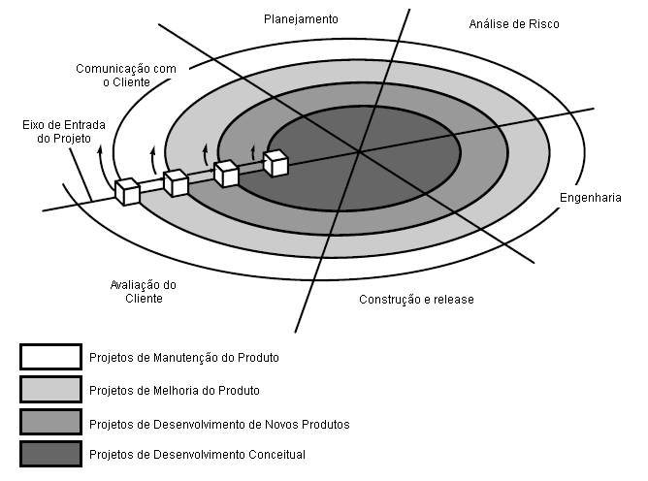
Figura 2.6 Modelo Espiral (fonte: Pressman, 2001)

Teste de Software
O teste de software é uma atividade intelectualmente complexa que exige muita criatividade. Seu principal objetivo, ao contrário do que muitos erroneamente alegam, é provar que um software tem problemas e não o contrário. É psicologicamente delicada no sentido de que é uma atividade “destrutiva” que visa apontar todas as falhas de desenvolvimento e, portanto, não é recomendável que seja realizada pelos próprios desenvolvedores cujo desejo, afinal, é de nunca encontrar erros em suas criações (MYERS, 2004).
De acordo com Delamaro et al. (2007), a construção de software não é uma tarefa fácil e se torna menos ainda conforme a equipe e a complexidade do sistema aumentam. Essa atividade possui um jargão próprio formalmente utilizado na literatura, porém pouco adotado na linguagem informal do dia-a-dia de desenvolvimento de software. Seguem as definições relatadas por Delamaro et al. (2007).
Um defeito (do inglês fault) é uma inconsistência no programa não necessariamente evidenciada e é provocada por um engano (mistake). Estes são conceitos considerados estáticos por serem associados a um programa ou modelo sem a necessidade da execução do mesmo. Por exemplo, um defeito de especificação de requisito não depende da execução do software.
O erro (error) acontece quando há um defeito, ocasionando em ações inesperadas por parte do programa. Por executar de maneira anômala, sem necessariamente evidenciar este comportamento ao usuário, pode acontecer uma falha (failure), que é o resultado da execução ser diferente do esperado por suas especificações.
Para a execução de testes são utilizados casos de teste. Um caso de teste, segundo Delamaro et. al (2007), é um par formado por um dado de teste e o resultado esperado pela execução do programa tendo aquele dado de teste como entrada. Um dado de teste é qualquer valor que possa ser fornecido como entrada ao programa em execução.
Assim como o desenvolvimento de software é dividido em fases, o teste é dividido em etapas. Alguns autores abordam essa divisão de forma mais genérica como é o caso de Delamaro et al (2007) afirmando que há basicamente três fases de teste: teste de unidade, teste de integração e teste de sistema. Porém, Pfleeger (2001) traz uma abordagem mais detalhada das fases, como ilustrado na Figura 2.7.

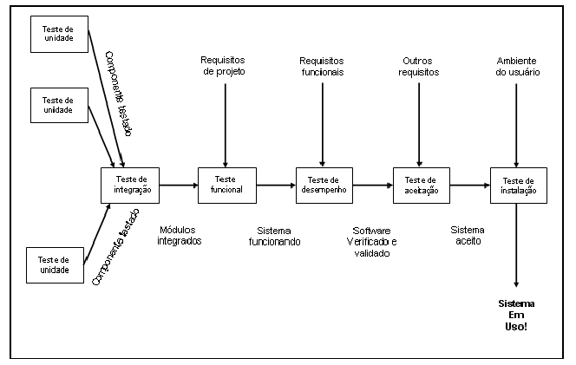
Figura 2.7 Fases do processo de teste (fonte Pfleeger, 2001)

O primeiro teste realizado durante o desenvolvimento do software é o teste de unidade (unit test). Neste teste, as saídas (cada parte do programa como rotinas, funções, algoritmos, etc.) são avaliadas separadamente com o objetivo de constatar se elas estão de acordo com suas especificações. Geralmente são realizados pelo próprio desenvolvedor.
Logo em seguida, acontece o teste de integração (integration test), quando as unidades são agrupadas em componentes mais complexos e a avaliação acontece sobre os dados transmitidos entre componentes.
Após a constatação de que os componentes funcionam conforme especificado, é realizado o teste de função (function test). A finalidade deste teste é avaliar se os requisitos do software estão em acordo com as especificações de projeto.
Dando seguimento, pode ser executado o teste de desempenho (performance test) para avaliar o desempenho das funcionalidades do software. Passados todos estes testes no ambiente real do cliente em que o sistema funcionará, tem-se o software verificado e validado.
Um software verificado é um software que atende a todos os requisitos do projeto segundo a visão do projetista. Um software validado é aquele que atende a todos os requisitos na visão do cliente (DELAMARO et al., 2007; PFLEEGER, 2001).
A partir deste o momento o software está praticamente preparado para ser entregue, faltando somente o teste de aceite ou teste de aceitação (acceptance test), cujo principal participante é o cliente para decidir se o produto atende a todos os seus requisitos.
Pezz e Young (2008) afirmam que durante esses testes é possível estabelecer informações sobre testes através de modelos estatísticos que visam quantificar a robustez do software e não simplesmente encontrar o maior número de falhas possível.
Ainda segundo, Pezz e Young (2008), o perfil operacional é um desses modelos estatísticos e ele descreve como um produto será usado. Por exemplo, observar e descrever como uma pessoa utiliza um telefone celular é uma modelagem válida de perfil operacional de um telefone celular.
Um teste final ainda pode ser executado logo após a instalação do sistema. É o teste de instalação (installation test) para constatar se tudo continua funcionando como esperado.
Há também o teste de sistema (system test) em que se considera não apenas o software, mas o sistema como um todo. São levados em conta, por exemplo, dispositivos de hardware, rede de computadores, entre outros aspectos.
Dentre as técnicas de teste de software, há a técnica de caixa-branca com a qual se analisa o código fonte do programa com o objetivo de se fazer um teste mais aprofundado e garantir que a parte interna das unidades de código seja devidamente testada. Ainda há o teste de caixa-preta tem por objetivo a análise dos requisitos funcionais do software. Com essa técnica de teste, geralmente usada como complemento ao teste de caixa branca, procura-se testar o comportamento do software em execução e avaliar defeitos de interface, tratamento de banco de dados, integração com o sistema e falhas durante inicialização e término da execução. Existem também os testes orientados a objetos e baseados em estados com os quais se analisam as unidades de código da orientação a objetos (classes e objetos) e os estados de execução do software modelados em uma máquina de estados finitos, respectivamente (PRESSMAN, 2001; DELAMARO et. al, 2007).
São exemplos de teste de caixa-branca (Pressman, 2001; Delamaro et. al 2007):
- Teste de Caminho: testa a execução das linhas de código do software de forma que elas sejam testadas pelo menos uma vez, ainda que não se possa garantir que todas as combinações lógicas de execução do código sejam analisadas;
- Teste de Condição: testa as combinações lógicas de um módulo do software, levando em conta operadores relacionais e booleanos;
- Teste de Laços: testa os limites e condições de estruturas de repetição do código.

Dentre os testes de caixa-preta, citam-se (Pressman, 2001; Delamaro et. al 2007):
- Particionamento em Classes de Equivalência: definem-se classes de erros para as quais se consegue o menor conjunto de casos de teste que contenham a maior diversidade de dados de entrada;
- Análise de Valor Limite: analisa as situações e valores limite de trechos de código que estão contidos em classes diferentes de equivalência;
- Grafo Causa-Efeito: consiste na montagem de um grafo que mapeia as diferentes combinações de entradas (causas) e ações (efeitos) de forma a se extrair bons casos de teste.

O teste orientado a objetos é semelhante ao testes de software convencionais, entretanto, o teste de unidade é aplicado às classes e o teste de integração é realizado quando as classes, em conjunto, formam o software. Para o software orientado a objeto o conceito de unidade se diferencia. As classes e as instâncias de uma classe (objeto) encapsulam os atributos (dados) e as funções (métodos) que manipulam esses atributos. Assim, a menor unidade testável é a classe ou o objeto encapsulado e não se testa uma única função isoladamente, mas a classe (ou objeto) como um todo (MYERS, 2004; DELAMARO et. al, 2007).
O teste baseado em estados parte do mapeamento dos estados de execução do software em um modelo que formaliza o seu comportamento em uma sequência de passos de execução (estados). Nesse contexto, cada estado de execução é testado. Geralmente o software é modelado dessa maneira utilizando uma máquina de estados finitos. Existem várias técnicas de teste baseadas em máquinas de estados e elas diferem, basicamente, na representação de certos elementos. Dentre os principais métodos baseados em máquinas de estados citam-se: o método TT, o método DS, o método UIO e o método W (DELAMARO et. al, 2007).
Segundo Pezz e Young (2008), o melhoramento de processos de software pode ser realizado com a identificação da ocorrência de falhas durante a produção de software. Há técnicas que permitem identificar as causas das falhas encontradas no software e saber se elas provêm de falta de treinamento, qualificação ou pouca atenção nas definições iniciais, por exemplo.
Dentre as técnicas mais comuns, Pezz e Young (2008) apresentam a técnica de análise da raiz do problema, Root Cause Analysis (RCA) é uma técnica que permite fazer uma classificação clara das falhas encontradas e ainda encontrar as suas causas respondendo às perguntas: “qual”, “quando”, “por que” e “como”.

A primeira pergunta, “qual é a falha”, permite identificar e categorizar as falhas, conforme apresentado no Quadro 2.1.
Quadro 2.1Classificação de falhas pelo processo RCA (fonte: Pezz & Young, 2008).
Crítica | O produto não pode ser usado
Severa | Algumas funcionalidades não podem ser usadas e não há meio de contornar a falha para uso paliativo.
Moderada | Algumas funcionalidades precisam de ações paliativas para funcionar afetando a eficiência e usabilidade do sistema
Suave | Pequena inconveniência.

A segunda pergunta é “quando” a falha foi encontrada e “quando” ela foi inserida no produto. Assim será possível saber se houveram mais falhas de desenvolvimento ou de projeto e se os erros foram inseridos no desenvolvimento em uma manutenção.
A penúltima pergunta é “por que” a falha aconteceu? A idéia nesse momento é identificar a causa da falha e, se possível, a causa da causa. Isso levará a um conjunto de análises bem profundas que muito contribuirão com a estabilização do produto.
Por fim a quarta pergunta é “como” esta falha poderia ser evitada? A resposta a esta pergunta pode acarretar em pequenas ou complexas mudanças no processo de desenvolvimento. Deve-se levar em consideração, entretanto, que o objetivo é melhoramento do desenvolvimento com custo-benefício atraente e não a busca de um sistema perfeito.

Gestão do Conhecimento em Teste de Software

Segundo Dingsøyr (2002), é difícil entregar produtos de software dentro de prazos e orçamentos atendendo a requisitos cada vez mais rigorosos de qualidade quando a complexidade destes produtos só aumenta.
Parreiras e Oliveira (2002) observam que o conhecimento acumulado de projetos de software passados pode auxiliar nas tomadas de decisão em projetos presentes e futuros, porém, a disponibilização deste conhecimento acumulado não é trivial.
O trabalho de Rus e Lindvall (2002) apresenta uma série necessidades da Engenharia de Software que podem ser sanadas ou minimizadas com a adoção da Gestão do Conhecimento. A Engenharia de Software tem por necessidade diminuir tempo e custo dos seus projetos e ainda aumentar a qualidade do produto final. Conforme disse Parreiras e Oliveira (2004), o conhecimento prévio de projetos passados pode ser gerenciado e codificado para ser disponibilizado para qualquer gerente de projeto, auxiliando nas buscas por soluções rápidas e elegantes, evitando ocorrência de erros e retrabalho.
Também é papel da Engenharia de Software apoiar os gerentes de projetos nas tomadas de decisões em projetos de software. Conforme foi visto anteriormente, a Gestão do Conhecimento tem o propósito claro de promover o compartilhamento de conhecimento por toda a organização. Isto permite que o gerente de projeto tenha um recurso poderoso nas tomadas de decisão.
Adquirir conhecimento sobre novas tecnologias pode ser um fator importante para empresas de software que podem considerar essa aquisição como vantagem competitiva aumentando a produtividade. No entanto, a assimilação de novas tecnologias geralmente tem custo alto e é demorada. A Gestão do Conhecimento possibilita a consolidação deste conhecimento.
As empresas que empregam Engenharia de Software também precisam de acesso à informação e conhecimento. São previstos pela Gestão do Conhecimento, o compartilhamento de conhecimento, as práticas e políticas da empresa que tornem todos estes recursos disponíveis na organização. Além disso, é possível estabelecer um mapa de competências possibilitando conhecer “quem sabe o quê” no contexto organizacional.
Basili et al. (1994) propôs a Fábrica de Experiências (Experience Factory), uma entidade, externa à organização, cujas atividades básicas são captar e organizar as experiências da fábrica principal (a organização). Em Engenharia de Software, seguindo a idéia proposta por Basili et al., é possível aplicar o que Dingsøyr (2002) chamou de “Gerência de Melhoria Estratégica” (Strategic Improvement Management). Esta gerência auxilia na gestão do conhecimento acumulado entre os projetos e possibilita a sugestão de melhorias nos processos baseados na coleta de experiência.
Gattoni (2003), citado por Garcia (2004), levanta que metodologias como aquelas propostas pelo PMI (Project Management Institute) não dão espaço, ao menos de maneira formal, para a Gestão do Conhecimento e propõe uma integração entre as duas abordagens. Nunes et al. (2004) propôs uma estratégia de apoio à documentação, baseada em ontologia, para um ambiente de desenvolvimento de software.
Taipale (2007), em suas investigações sobre a relação entre Gestão de Conhecimento e Teste de Software em diversas empresas, identificou que a orientação do negócio (produtos ou serviços) afeta diretamente nas estratégias de Gestão de Conhecimento e as atividades de teste. Taipale (2007) afirma que as pesquisas que investigam como as organizações produtoras de software estão utilizando a Gestão do Conhecimento em Teste de software ainda são muito recentes e pouca informação ainda foi explorada.
Usando um modelo (framework) de Gestão de Conhecimento, o (APQC)KM framework (American Productivity and Quality Center Knowledge Management framework), Nogeste e Walker (2006), propuseram uma forma de gerenciar o conhecimento de processos de teste de software em uma empresa. Segundo eles, foi possível obter resultados “de forma rápida e simples” com baixo custo e uso de poucos recursos.
Por fim, Rus e Lindvall (2002) observam que a Gestão de Conhecimento podem ainda contribuir com a Engenharia de Software nos seguintes aspectos:
- Gerenciamento Eletrônico de Documentos (GED)
- Gestão de competências e identificação de especialistas ou demanda por especialistas
- Reusabilidade de software
- Conhecimento de domínio (memória de produto e de processo)
- Aprendizado e melhoramento

METODOLOGIA

Tipo de Pesquisa

O presente trabalho é de caráter qualitativo e utiliza o método da pesquisa ação com apoio de investigação bibliográfica e documental. A pesquisa foi realizada em uma empresa de desenvolvimento de software de cuja equipe de teste homologação de produto o pesquisador e autor deste trabalho faz parte.
A pesquisa qualitativa se caracteriza por não focar fortemente em dados estatísticos como elementos descritivos de fatos. Ela leva em conta a perspectiva do pesquisador e dos participantes da pesquisas como forma de entender e interpretar os fenômenos do objeto foco de pesquisa (NEVES, 2006).
Segundo Godoy (1995) citado por Neves (1996), a pesquisa qualitativa possui as seguintes características:
- O ambiente natural como fonte direta de dados e o pesquisador como instrumento fundamental;
- O caráter exploratório descritivo;
- O significado que as pessoas dão às coisas e à sua vida como preocupação do investigador;
- Enfoque indutivo.
Segundo Thiollent (1988), a pesquisa ação envolve a participação ativa do pesquisador junto à equipe ligada à situação objeto de pesquisa. Porém, diferentemente da pesquisa-participante, a pesquisa ação prevê que o pesquisador participe das atividades e tomadas de decisão da equipe envolvida com o objeto de pesquisa. Neste caso, o pesquisador não é um mero observador que apenas detecta e relata os acontecimentos do ambiente.
Para Stringer (1996) citado por Krafta et al. (2007), a pesquisa ação compreende três atividades principais:
- Observar, para reunir informações e construir um cenário;
- Pensar, para explorar, analisar e interpretar os fatos;
- Agir, implementando e avaliando as ações.

Ainda de acordo com Thiollent (1988), o objetivo da pesquisa ação tende a resolver ou, pelo menos, elucidar os problemas da situação observada e, além disso, aumentar o conhecimento das pessoas envolvidas sobre a situação do objeto de pesquisa. Segundo o autor, o objetivo da pesquisa ação nasce da interação entre pesquisador e pessoas envolvidas na pesquisa.
A investigação bibliográfica sobre Gestão do Conhecimento, Engenharia de Software e Teste de Software teve por base artigos, teses e dissertações provenientes dos repositórios de dados de diversas instituições de promoção do conhecimento como ACM, Elsevier e IEEE. Os principais mecanismos de busca de referências online usados foram o portal CAPES e a ferramenta Google Scholar.
A base de conhecimento desta pesquisa possibilitou inferir sobre o uso da Gestão de Conhecimento como um elemento de colaboração à atividade de Teste de Software.

Procedimentos Metodológicos

Esta pesquisa foi realizada no período de agosto a outubro do ano de 2008 na qual, primeiramente, foram selecionados o tipo de pesquisa e o ambiente de pesquisa (a empresa). A partir desta etapa, um levantamento de procedimentos e documentações referentes às atividades da equipe alvo de pesquisa (equipe de teste de software) foi feito com o objetivo de se obter uma análise do processo de teste de software da empresa.
De posse da análise da situação da empresa, formulou-se o uso de Gestão de Conhecimento como elemento de colaboração à atividade de Teste. A partir dos resultados da pesquisa sobre as práticas e ferramentas de Gestão de Conhecimento, foram iniciadas as propostas para processos de teste de software que levem em consideração a gestão de conhecimento como uma forma de promover, manter e expandir o conhecimento na empresa.

PROPOSTA, RESULTADOS E DISCUSSÃO

A Empresa

Fundada em 1997, a empresa mineira fornece soluções de software voltadas ao gerenciamento de minas, com foco em planejamento e operação de lavra orientada ao mercado de mineração. Sua solução tecnológica foca na coleta e tratamento de dados de operação da mineração para apoio à administração da mina. O produto final inclui mecanismo de melhoramento de processos, programação de produção orientada às necessidades do negócio e visibilidade completa da cadeia de produção mineral.
Segundo a classificação de porte de empresas brasileiras proposta pelo BNDES (Banco Nacional Desenvolvimento Social), a empresa é considerada de médio porte (faturamento e número de funcionários), apresentando um quadro de 150 funcionários.
Na comercialização de seus produtos, são utilizados contratos de manutenção, treinamento e customização para atender o cliente pós entrega. Existe também a negociação que a empresa denomina “SAT” em que a compra do produto é efetivada apenas após a entrega e com a satisfação do cliente perante suas demandas e expectativas iniciais. Por meio da “SAT” o sistema é implantado “sem compromisso” e se o cliente ficar satisfeito, fica com o produto e finaliza a compra.
Contando com duas sedes em diferentes cidades e com um plano e expansão internacional em andamento, o quadro de funcionário aumentou de maneira muito rápida nos últimos anos. Também aumentaram o número de projetos e de produtos que agregam a sua solução, além da quantidade de clientes, não apenas no Brasil, como também em outros países.
Visando se adequar a esta nova realidade, foi realizado um planejamento estratégico e mudanças internas de definições de papéis de funcionários e sobretudo de revisão de processos internos. Esse plano estratégico foi realizado por meio de uma consultoria externa sendo implantado recentemente e ainda se encontra em fase de adaptação e melhoramentos.

O organograma do núcleo de operações da empresa é ilustrado na Figura 4.1.
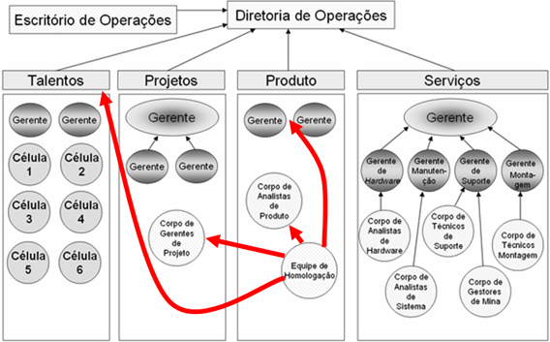
Figura 4.8 Organograma funcional do núcleo de operações da empresa (fonte: empresa)

Neste núcleo estão apresentadas seis grandes áreas: 1) escritório de operações, responsável por documentações, auditorias e controle de processos e análise de desempenho; 2) diretoria de operações, cuja função é coordenar todo o núcleo; 3) portfólio de talentos, detentor da maioria dos recursos humanos que desenvolvem software; 4) portfólio de projetos, incumbido de gerenciar projetos de desenvolvimento e de implantação do produto; 5) portfólio de produtos cujos colaboradores tratam de garantir a excelência e delinear as futuras características do produto e, finalmente, 6) serviços, uma área que lida com o cliente diretamente dando manutenção e suprindo-o com equipamentos e demais serviços.
As setas vermelhas indicam as entidades com que a equipe de homologação de produto se relaciona durante os testes de software.
O escritório de operações tem uma equipe especializada em monitorar, melhorar e garantir a execução de todos os processos da empresa. É também responsável pelas documentações da empresa.
A diretoria de operações coordena todo o núcleo, organizando e administrando todas as áreas deste núcleo, definindo prioridades e intervindo no surgimento de conflitos e incertezas.
O portfólio de talentos concentra o maior número de colaboradores da empresa. Ele contém dois gerentes, sendo um em cada uma das duas sedes da empresa, e seis células. Essas células são formadas por analistas de sistema especialistas em cada produto que a empresa possui e são elas coordenadas por seus respectivos líderes de célula. Os líderes de célula respondem diretamente os gerentes do portfólio de talentos.
O portfólio de projetos atua em duas vias de trabalho. A primeira é a gerência de projetos de desenvolvimento pela qual novos produtos são desenvolvidos e a segunda é a gerência de implantação pela qual os produtos são instalados no cliente. Existe um corpo de gerentes de projetos e de implantação que lidam com vários projetos em andamento. Eles respondem a seus respectivos gerentes (de projeto ou de implantação) que, por sua vez, respondem ao gerente de projetos, subordinado à gerência de operações.
O portfólio de produto também atua em duas vias. Suas funções são garantir a excelência do produto atual e planejar seus passos futuros. Um corpo de analistas cuida de definir todos os aspectos do produto e a equipe de homologação trata de fazer sua verificação, teste e validação.
Na área de serviços são realizadas as atividades de suporte a erros e dúvidas, montagem e entrega de material, especialmente equipamento de hardware. Seus colaboradores fazem manutenções corretiva e preventiva e melhorias. Sua equipe conta com analistas de hardware, analistas de sistema, técnicos de suporte, gestores de mina (gerenciam o relacionamento empresa-cliente) e técnicos de montagem de hardware.

Os Processos da Empresa
Os processos da empresa são organizados em fluxos. Esses fluxos são conjuntos de processos que se relacionam entre si, com alguns processos atuando em sincronia com outros, compartilhando artefatos e recursos. Os fluxos de processos do núcleo de operações são:
- Formação de equipe de talentos;
- Formação de equipe de Serviços rápidos;
- Formação de equipe de suporte;
- Formação de equipe de escritório de operações;
- Projeto de desenvolvimento (com ou sem implantação);
- Projeto de implantação sem desenvolvimento;
- Entrega de hardware antes de aceite de implantação;
- Geração de branches;
- Manutenção corretiva;
- Serviços de melhoria;
- Entrega de hardware depois de aceite de implantação;
- Melhoria contínua;
- Melhoria de processos;
- Inovações/tecnologia;
- Processos isolados;
- Controle e análise de demandas de apoio;

Dentre esses fluxos de processos, dois envolvem atividades de validação, verificação e teste de software. O primeiro está relacionado ao desenvolvimento de projeto de software (com ou sem implantação). O segundo é aplicado na geração de branches (lançamento de releases) do produto, o que acontece trimestralmente e cujas datas são previamente agendadas no calendário da empresa. Uma branch é uma instância estável do código-fonte do software que é utilizada no lançamento de uma nova versão do produto, chamada release.
O foco destes processos é a homologação. Homologação, no contexto dessa empresa, comporta as atividades de verificação, validação e teste de software. Para este fim, existe uma equipe de homologação de produto separada da equipe de desenvolvimento. Testes de unidade e integração são praticados por analistas da equipe de desenvolvimento durante a implementação e pela equipe de homologação ao fim do desenvolvimento de projetos. Nas homologações de branches são realizados apenas testes de sistema e aceitação.
O fluxo desenvolvimento de projeto de software consiste basicamente em cinco processos, como ilustrado na Figura 4.2. A linha tracejada de verde destaca os dois processos cujas atividades são realizadas pela equipe de homologação.
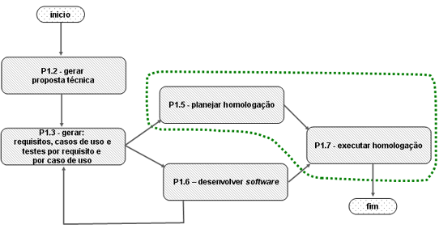
Figura 4.9 Fluxo de processos de desenvolvimento de software (fonte: empresa)
Esse fluxo é executado da seguinte maneira: primeiro uma proposta técnica é criada junto com o cliente com a qual as demandas são levantadas. Logo em seguida, os documentos de casos de uso e de requisitos e de testes por caso de uso e por requisito são criados e validados.
Após a aprovação desses documentos, eles são submetidos à equipe de desenvolvimento e à equipe de homologação.
A equipe de desenvolvimento, então de posse desse e de outros documentos pertinentes às suas atividades, inicia a implementação aplicando, durante o desenvolvimento, testes de unidade e integração, adicionando informações de seus testes ao documento de testes por requisitos e por caso de uso recebidos da fase anterior. Estes documentos não se tratam, porém, de casos de teste. Eles são apenas guias de “como testar” o software que foi desenvolvido. Os erros encontrados neste processo, caso sejam de análise, podem ser submetidos a uma nova modelagem, sujeita à aprovação, para ser novamente planejada, desenvolvida e homologada.
A equipe de homologação, também de posse do documento de testes por requisito e por casos de uso, elabora o planejamento de homologação com previsão de datas de início e fim das atividades de homologação e alocação de recursos. Ao fim do desenvolvimento, a homologação é executada na data planejada e os defeitos são corrigidos e re-testados. Ao final do processo, a equipe, com base em parâmetros próprios de qualidade, aceita ou não a liberação do projeto pra implantações futuras.
Ao fim, todas as documentações são auditadas, padronizadas e armazenadas no repositório.
O segundo fluxo de processos, apresentado na Figura 4.3, é baseado no cronograma de lançamentos de versões da empresa e é constituído de apenas dois processos: planejar homologação e executar homologação. Esses são exatamente os dois processos destacados no fluxo mostrado anteriormente (processos P1.5 e P1.7 da Figura 4.2).

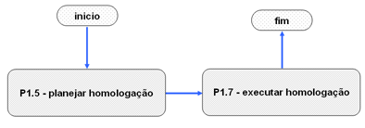
Figura 4.10 Fluxo de processos de geração de branches (fonte: empresa)
A seguir, são apresentadas as principais atividades exercidas nos processos P1.5, P1.6 e P1.7.
O processo de planejamento da homologação (P1.6), ilustrado na Figura 4.4, exibe os passos que a empresa adota hoje em dia no planejamento de homologações.
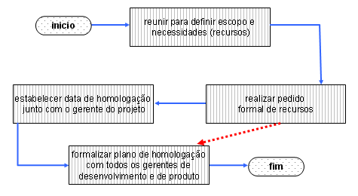
Figura 4.11 Processo de planejamento de homologação (fonte: empresa)

Inicialmente, uma reunião é realizada para definir assuntos pertinentes ao preparo da homologação onde são levantados detalhes dos projetos que demandam homologação. Caso seja um projeto de desenvolvimento, a homologação será feita sobre o projeto. Caso o projeto seja de implantação, a homologação acontece sobre uma versão estável do produto para a geração de um novo release (branch) para ser implantado.
Levantadas as necessidades, um pedido formal de recursos é realizado ao gerente de infra-estrutura para alocação de recursos físicos (hardware) e ao gerente de talentos para alocação de recursos humanos.
Em seguida um acordo sobre a data da realização da homologação é definido com o gerente do projeto e formalizado via e-mail. Essa etapa é omitida (seta vermelha pontilhada) caso seja o planejamento de uma homologação para lançamento de um release e não de um projeto de desenvolvimento.
Por fim, todas as informações colhidas durante o processo são documentadas em um plano de homologação e divulgadas, formalmente, via e-mail, aos gerentes envolvidos no fluxo de processos.

Abaixo, o Quadro 4.1 apresenta um resumo com as principais atividades desenvolvidas e os documentos utilizados ou criados nesse processo.
Quadro 4.2 Resumo das atividades, entradas e saídas do processo de planejamento de homologação (fonte: empresa)
P1.5 Planejar Homologação
Atividades
Criação do roteiro de validação (processador de texto)
Reserva de recursos (ferramenta própria)
Entradas | Saídas
Documento de Requisitos | Plano de homologação do produto (datas)
Plano de testes de requisitos | Documento de Requisitos (repasse)
Cronograma oficial do projeto
Subconjunto de requisitos a serem testados

Com relação às atividades, a criação de roteiro de validação gera um documento textual com passos a serem tomados na homologação. É um roteiro das atividades que serão exercidas durante a homologação. A reserva de recursos é o pedido formal de equipamentos de hardware, software e recursos humanos para auxílio nas análises e correções de defeitos.
No que diz respeito às entradas, os documentos de requisitos contém todos os requisitos de implementação que serão feitos pela equipe de desenvolvimento. O plano de testes por requisito é um roteiro de “como testar” cada requisito implementado contudo, não é um caso de teste pois não define um conjunto finito de entradas e saídas previstas para as entradas em questão. O cronograma oficial do projeto auxilia na escolha das melhores datas para homologação. O subconjunto de requisitos a serem testados é necessário pois pode acontecer de parte de um projeto ficar implementado em um release e os outros requisitos a ser finalizados somente no fechamento do release seguinte.
Nas saídas, há o plano de homologação que é um documento formalizando as datas de início e fim da homologação junto com detalhes do roteiro de homologação como também os recursos reservados para a homologação.
A Figura 4.5 ilustra as atividades do processo de desenvolvimento de software (P1.6) executadas pela equipe de desenvolvimento logo após a recepção dos documentos de requisitos, de caso uso e de teste por requisito e por caso de uso.

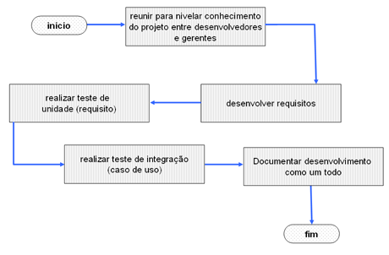
Figura 4.12 Processo de desenvolvimento de software (fonte: empresa)

Uma reunião inicial é feita para tirar dúvidas e instruir todos os envolvidos no projeto de desenvolvimento. Seguindo o cronograma, cada desenvolvedor começa a desenvolver seus requisitos seguidos de seus respectivos testes de unidade e integração. Nenhuma técnica sofisticada de teste é adotada porque não há analistas especialistas em teste na empresa.
Para fins de simplificação da ilustração não foram exibidas as atividades de reportagem de defeitos ao final do desenvolvimento. Todos os defeitos do projeto que foram inseridos nas fases de delineamento do projeto são reportados ao gerente que, dependendo do caso, tem que reformular sua solução voltando aos primeiros passos do fluxo de processo, onde a solução será mais uma vez analisada para a provação. Defeitos do produto que não são originados do desenvolvimento do projeto são reportados em um documento de erros e melhorias e encaminhados à equipe de homologação ao fim do desenvolvimento.
Depois de desenvolver, toda a documentação técnica necessária é realizada. O Quadro 4.2 exibe as principais atividades desempenhadas nesse processo.
Quadro 4.3 Resumo das atividades, entradas e saídas do processo de desenvolvimento de software (fonte: empresa)
P1.6 – Desenvolvimento de software
Atividades
Implementação dos requisitos (ferramentas de desenvolvimento)
Teste dos requisitos (ferramentas de desenvolvimento, processador de texto, recursos de software e hardware)
Teste do caso de uso como um todo (ferramentas de desenvolvimento, processador de texto, recursos de software e hardware)
Documentação básica (processador de texto)
Avaliar execução dos requisitos (gerenciador de projetos)
Avaliar recursos para execução do projeto (gerenciador de projetos)
Entradas | Saídas
Documento de requisitos | Implementação do projeto
Documento de relato de erros e melhorias | Documentação na wiki
Plano de homologação | Plano de testes de requisitos (melhorado)
Cronograma do projeto importado para o gerenciador de projetos da empresa | Plano de homologação (repasse)

Com relação às atividades, a implementação de requisitos é a programação propriamente dita ou montagem de equipamentos de hardware. O teste dos requisitos é a realização de testes de unidade integração por parte do próprio desenvolvedor sem seguir nenhum caso de teste formal além de um checklist. O teste por caso de uso é um roteiro de teste de integração do sistema. Não utiliza um caso de testes. A documentação básica é feita no próprio código fonte e informações complementares são inseridas na ferramenta wiki. A avaliação dos requisitos é uma atividade que visa medir a qualidade do desenvolvimento realizado. A avaliação dos recursos mede o desempenho do desenvolvedor.
No que diz respeito às entradas, o documento de relatos de erros e melhorias reporta defeitos e melhorias encontradas no produto que não têm, necessariamente, relação com o desenvolvimento do projeto em andamento para o qual o desenvolvedor está alocado. O cronograma do projeto é exportado para o gerenciador próprio da empresa para melhor controle de prazos, orçamentos e recursos. A implementação do projeto é o próprio código. A documentação na ferramenta wiki é o principal meio de compartilhamento de informações. O plano de testes por requisitos deve ser incrementado com uma visão mais minuciosa do desenvolvedor de como testar os requisitos.
O processo de execução da homologação (P1.7) é ilustrado na figura 4.6.
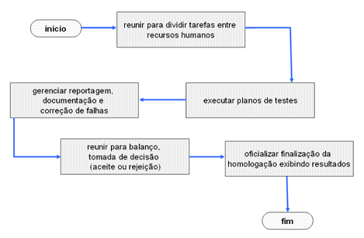
Figura 4.13 processo de execução de homologação (fonte: empresa)

No Quadro 4.3 está o resumo das atividades, entradas e saídas do processo de execução da homologação.
Quadro 4.4 Resumo das atividades, entradas e saídas do processo de execução da homologação (fonte: empresa)
P1.7 (P 2.2) – Executar Homologação
Atividades
Executar o plano de homologação (ferramentas de desenvolvimento + plano de testes)
Gerar o relatório da homologação (processador de texto + gerenciador de planilhas)
Tomada de Decisão <aceite ou rejeite> (processador de texto)
Entradas | Saídas
Plano de homologação | Relatório de homologação
Documento de Requisitos | Checklist de homologação
Documento de teste por caso de uso
Documento de relato de erros e melhorias
Software e/ou Hardware a ser homologado
Documento de teste por requisitos
Modelo de checklist de homologação
Documentação na wiki

A execução do plano de homologação segue os passos previstos no planejamento. Durante esta atividade, a equipe de homologação gerencia a correção dos defeitos que é realizada pela equipe de desenvolvimento. Ao final, um relatório (relatório de homologação) com todos os defeitos encontrados e corrigidos junto com as melhorias encontradas e alguns indicadores numéricos como total de erros encontrados, erros por módulo, entre outros. A tomada de decisão é feita pela equipe de homologação no fim do prazo estabelecido no planejamento. Ao fim deste prazo, avaliando a situação do produto, a equipe de homologação o libera para implantação ou rejeita sua entrega sem que antes sejam corrigidos problemas de impacto considerável para o cliente.
O modelo de checklist é uma lista a ser preenchida no final da homologação que é armazenada como um documento que formaliza que todos os seus itens foram observados durante os testes.

Proposta de Processo de Teste com Ênfase em Conhecimento

Apesar de bem documentados, os processos não têm ênfase em conhecimento. Sua documentação, apesar de acessível, não facilita a leitura, assimilação e, sequer, a manutenção do conteúdo de forma simples e natural.
A adoção de uma equipe de homologação separada da equipe de desenvolvimento tem trazido dificuldades para entendimento do que deve ser testado e como deve ser testado. Além do mais, muitos funcionários são novos, recém contratados e não se habituaram totalmente à cultura da empresa. Como a empresa vem passando pela reestruturação interna, os treinamentos ficaram prejudicados até que todos se habituem às novas posições dentro da organização.
Acredita-se que com uma abordagem de criação, organização e, sobretudo, de compartilhamento do conhecimento, a empresa poderá usufruir dos benefícios da agilidade no desenvolvimento de seus projetos com maior eficiência e qualidade.
Para isso, algumas práticas e ferramentas que apóiem a Gestão de Conhecimento no auxílio à atividade de teste de software devem fazer parte dos processos descritos.

O Quadro 4.4, portanto, resume as atividades, entradas e saídas com ênfase ao conhecimento que cabem ao processo de planejamento de homologação.
Quadro 4.5 Atividades, entradas e saídas complementares ao processo de planejamento de homologação (elaborado pelo autor)
P1.5 – Planejar Homologação
Atividades
Levantamento dos Perfis Operacionais (wiki)
Levantamento do Mapa de Competências (wiki)
Reunião resgate de memória de homologações passadas (blog)
Entradas | Saídas
Atas das reuniões diárias da última homologação (blog) | Mapa de competências dos envolvidos no projeto
 | Perfil operacional dos clientes

O eventual contato que a equipe de homologação mantém com colaboradores que sempre estão lidando com o cliente na mina estimula uma transferência de conhecimento tácito do colaborador para o membro da equipe de homologação que, em conversas informais do dia-a-dia, absorve este conhecimento, também de forma tácita, sobre o comportamento do cliente perante o uso do sistema. Este conhecimento é valioso para quem vai testar o sistema para um cliente específico. Documentá-lo em uma base de livre acesso como uma wiki e a divulgação da inserção desse conhecimento na base, vão externalizar e agregar maior riqueza de detalhes a este conhecimento que se tornará explícito.
O levantamento de mapa de competências dos desenvolvedores diminuirá o tempo de procura por pessoas que possam auxiliar nas dúvidas referentes ao produto e ao teste. É importante que todos tenham acesso a este mapa que exibe “quem sabe o quê” dentro da empresa.
A existência de uma base acessível de um mapa de competências aumenta a produtividade eliminando uso de tempo em busca de pessoas ou documentos que auxiliem nas soluções de problemas comuns.
A aprendizagem organizacional, também uma prática de Gestão do Conhecimento, pode se mostrar útil na criação de uma memória de experiências de homologações passadas. Aprender com os erros é, talvez, a maneira mais efetiva de melhorar o processo gradativamente. Com reuniões curtas ao fim de cada dia de homologação que reportem todos os problemas encontrados, soluções e qualquer outra informação relevante para futuras homologações, acredita-se que os mesmos erros não sejam cometidos em homologações sucessivas. Portanto, antes de se planejar uma homologação, é extremamente importante observar o que já foi vivenciado em homologações passadas para lidar melhor com imprevistos. Para este fim, pode ser utilizado um blog que armazena informações em formato hipertexto em ordem cronológica e permite busca em seu conteúdo. Acontece, nessa situação, a socialização, onde o conhecimento tácito é transmitido e absorvido como tácito novamente.
A Figura 4.7 ilustra as atividades complementares facilitadoras da gestão do conhecimento ao processo de planejamento de homologação.
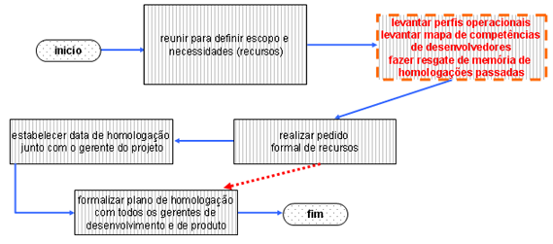
Figura 4.14 Atividades complementares ao processo de planejamento de homologação (elaborado pelo autor)
É importante ressaltar, porém, que essas atividades podem ser realizadas em qualquer fase do processo e não necessariamente antes de reunir para definição de escopo e antes da realização do pedido formal de recursos, como sugere a Figura 4.7. É essa interpretação que sugere a linha laranja tracejada.
O Quadro 4.5 resume as atividades de Gestão do Conhecimento propostas para o processo de desenvolvimento de software.
Quadro 4.6 Atividades, entradas e saídas complementares ao processo Desenvolver Software (elaborado pelo autor)
P1.6 – Desenvolver Software
Atividades
Atualizar mapa de competências (wiki)
Criar e armazenar casos de teste requisito (processador de texto)
Entradas | Saídas
Mapa de competências dos envolvidos no projeto | Casos de teste por requisito

Neste momento, o próprio desenvolvedor estará apto a informar melhor sobre suas competências. Também será muito importante que se crie e armazene casos de teste, o que ainda não é feito na empresa, e se disponibilize em um repositório para que sejam continuamente melhorados. As discussões sobre esses casos de teste nas reuniões periódicas da equipe geram idéias para a melhoria na qualidade dos casos de teste. A socialização mais uma vez fica presente na conversão do conhecimento.
A Figura 4.8 ilustra a posposta de atividades complementares ao processo P1.6. Novamente, as linhas tracejadas na cor laranja sugerem que não é esperado um momento exato em que essas atividades complementares devem ser executadas no processo.
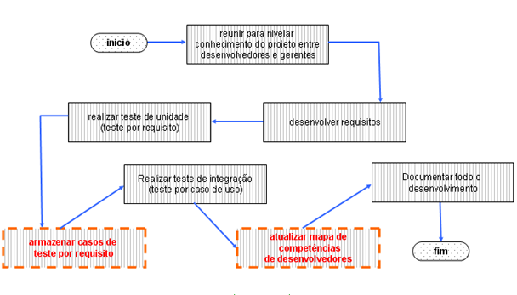
Figura 4.15 Atividades complementares ao processo de Desenvolver Software (elaborado pelo autor)

No quadro 4.6, o processo executar homologação (P1.7) recebe mais duas propostas de práticas. A realização da reunião diária estimula o compartilhamento de idéias. E, armazenando estas experiências diárias em um repositório, acontece a externalização, onde o conhecimento do indivíduo, suas experiências e aprendizados são compartilhados de forma organizada e ordenada cronologicamente.

Quadro 4.7 Atividades, entradas e saídas complementares ao processo de Executar Homologação (elaborado pelo autor)
P1.7 – Executar Homologação
Atividades
Realizar reunião diária com ata contendo os principais pontos da homologação (blog)
Aplicar RCA às falhas encontradas
Entradas | Saídas
 | Documento de defeitos por desenvolvedor, por perfil operacional e por fase de desenvolvimento

A classificação de falhas por meio do RCA esclarece de forma simples se as falhas são graves o suficiente para não permitir o aceite do produto ou até mesmo a submissão do projeto para homologação.
As respostas a todas as perguntas do processo de classificação de falhas RCA é um tipo de conhecimento que deve ser difundido na empresa. Elas tornam explícitos conhecimentos tácitos que residem nas mentes daqueles indivíduos que testam o produto diariamente.
Usando a inteligência de negócios (Business Intelligence ou BI) aliada ao processo RCA, é possível extrair métricas e análises estatísticas das falhas encontradas nas homologações. Assim, ao relatar os resultados da homologação com dados que apóiem a tomada de decisão e o direcionamento estratégico de homologações futuras, os envolvidos no tratamento desses dados estarão em constante processo de conversão de conhecimento, externalizando suas experiências empíricas em conhecimento explicitamente documentado e de alto valor para a empresa.
A Figura 4.9 ilustra a adição das atividades complementares ao processo de execução da homologação. As linhas tracejadas em cor laranja indicam que essas atividades não necessariamente precisam acontecer na posição em que foram sugeridas na Figura 4.9. Elas podem acontecer em qualquer momento no processo.
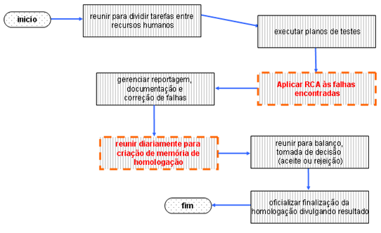
Figura 4.16 Atividades complementares ao processo de Executar Homologação (elaborado pelo autor)

Ferramentas de Gestão de Conhecimento: Exemplos de Uso

Como os colaboradores estão em fase de adaptação dos processos da empresa bem como de seus novos papéis, nenhum projeto de software ainda foi aplicado com total aderência aos processos. Deste modo, nem todas as práticas, principalmente aquelas aplicadas nas fases iniciais do desenvolvimento, puderam ser aplicadas.
Contudo, para fins de experimentação e avaliação da aceitação da adoção das práticas e ferramentas por parte da equipe de homologação, algumas atividades foram realizadas. Na homologação de um release, realizada recentemente, algumas práticas e ferramentas foram aplicadas.
A figura 4.10 mostra o resultado de uma planilha que discrimina falhas por módulo, de acordo com a sua gravidade (prioridade) e seus status. O impacto dos resultados ao fim da homologação com o uso da inteligência de negócio é considerável. Os gerentes que receberam a análise produzida pela planilha consideraram-na uma importante ferramenta para o levantamento de métricas e planejamentos de homologações futuras.

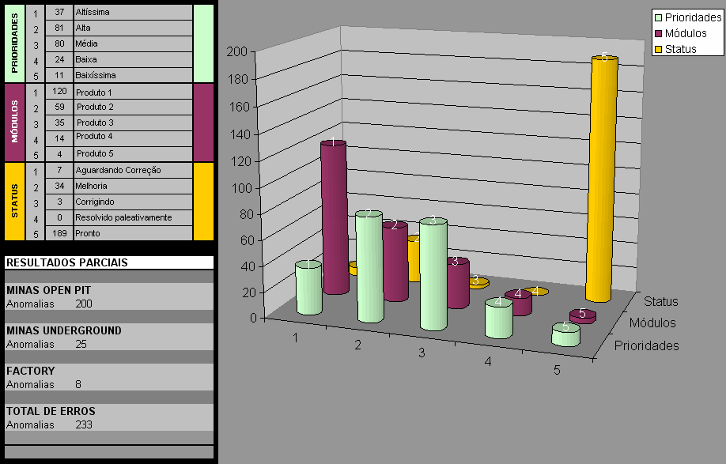
Figura 4.17 Aplicação de Business Intelligence aos resultados da empresa (fonte: a empresa, adaptado)

Durante essa homologação de branch, que aconteceu recentemente, a equipe de homologação realizou as reuniões diárias e relatou os acontecimentos mais importantes e aprendizados do dia em um blog, como ilustra a Figura 4.11.
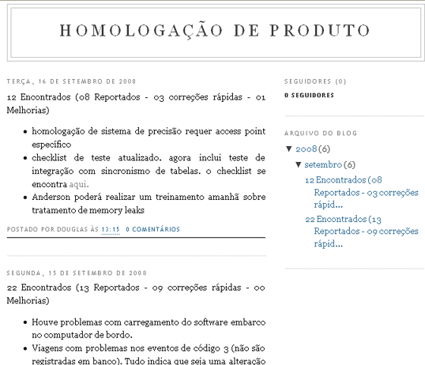
Figura 4.18 Uso do blog para armazenamento de experiências diárias de homologação (fonte: empresa)
Acontece aqui a externalização de conhecimento, onde todo o grupo capta os saberes individuais, os filtra e armazena na ferramenta blog.
Na homologação da próxima branch, uma reunião será realizada pela equipe de homologação para reler os conteúdo desse blog e levantar os pontos importantes desta análise para a homologação seguinte. Acontecerá, então, a internalização de conhecimentos e a socialização, através dos diálogos ocorridos na reunião.
Dessas reuniões e dessa base de conhecimentos criam-se as bases de conhecimento que são documentadas na wiki da empresa. A Figura 4.12 apresenta uma página com as primeiras informações postadas sobre a branch que foi homologada.

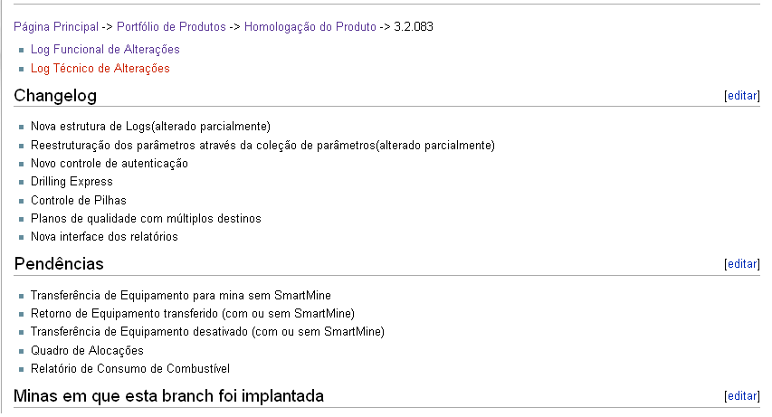
Figura 4.19 Página inicial de informações da branch na wiki da empresa (fonte: empresa)

O conhecimento dos detalhes de homologação do produto também fica documentado na wiki, conforma ilustrado na Figura 4.12. Aqui são documentados os procedimentos que são adotados antes, durante e ao fim da homologação de uma branch. Uma página semelhante existe para homologações de projetos.

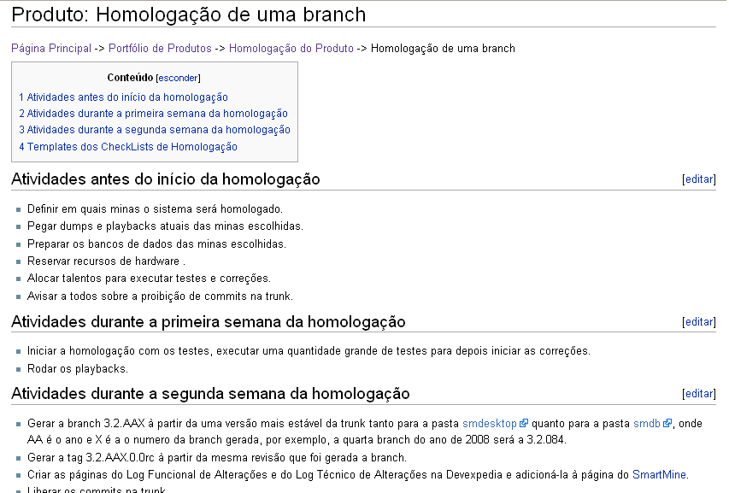
Figura 4.20 Base de conhecimento sobre homologações na wiki da empresa (fonte: empresa)

Reuniões periódicas de revisão desses procedimentos permitem que os mesmos sejam melhorados e assimilados pelos membros menos experientes da equipe. O conhecimento, nesse caso, é convertido entre tácito e explícito de diversas maneiras: socialização (pelos diálogos da reunião), externalização (pela documentação na base de conhecimento) e internalização (ao ler e assimilar as informações da página wiki). A combinação também acontece quando informações de várias páginas de documentação wiki (por exemplo, páginas de vários projetos) são reunidas para criar uma nova página que contextualize todas as informações, que antes estavam espalhadas pela base de conhecimento, em uma fonte de aprendizagem de grande valor para a organização.

CONCLUSÕES

O objetivo principal do presente trabalho foi a apresentação e descrição do processo de teste da empresa de software para mineração, além da descrição preliminar de propostas e exemplos de incorporação de modelos, práticas e ferramentas de Gestão do Conhecimento.
Tal objetivo foi alcançado à medida que os principais processos de desenvolvimento de software da empresa, com destaque para os processos de planejamento de homologação, desenvolvimento de software e execução de homologação e a correspondente incorporação das práticas e ferramentas e métodos de socialização e externalização do conhecimento, foram efetivamente descritos.
Evidentemente que se trata de uma abordagem preliminar e experimental não totalmente aplicada. Contudo, pode-se ressaltar que as experiências, até então aplicadas, estão se mostrando viáveis e promissoras, com grande aceitação dos envolvidos em sua aplicação.
Espera-se que a incorporação de todas as propostas seja aplicada, melhorada e expandida para outros setores da organização. Espera-se também contribuir para que a concepção de um conjunto de processos de teste de software que incorporem conhecimento seja aplicada em mais organizações de desenvolvimento de software.
Espera-se também que a equipe de desenvolvimento passe a contribuir com a adoção e melhoria da proposta, o que certamente diminuirá a interferência que a distância entre a equipe de desenvolvimento e de homologação causa na eficiência dos testes.

REFERÊNCIAS BIBLIOGRÁFICAS

ABRAN, Alain; BOURQUE, Pierre; DUPUIS, Robert; MOORE, James W.: Guide to the Software Engineering Body of Knowledge - SWEBOK, IEEE Press, Piscataway, NJ, 2004.

CASTRO, Gardenia de.: Gestão do Conhecimento em Bibliotecas Universitárias:um Instrumento de Diagnóstico. Dissertação de Mestrado UFSC. 2005.

DAVENPORT, Thomas H.; PRUZAK, Laurence: Working Knowledge - How Organizations Manage What They Know. Harvard Business School Press. 1998. 199 pgs.

DELAMARO, Marcio Eduardo; JINO, Mario; MALDONADO, José Carlos: Introdução ao Teste de Software. São Paulo. Campus, 2007. 408pgs.

DINGSØYR, Torgeir. (2002). Knowledge Management in Medium-Sized Software Consulting Companies: an investigation of intranet-based knowledge management tools for knowledge cartography and knowledge repositories for learning software organisations. Norwegian University of Science and Technology. Editora Perspektiv.

FERREIRA Paulo S., MOREIRA Daniel A., CARVALHO Marcelo H. de: Inovação e Aprendizagem Organizacional por meio da Gestão por Processos: um Estudo de Caso. XXXII Encontro da ANPAD RJ/RJ. 6 a 10 Setembro 2008.

GARCIA, Viviane de Oliveira Carvalho. Práticas E Ferramentas de Gestão do Conhecimento Aplicadas À Engenharia de Software: Um Estudo de Caso. Trabalho de Conclusão de Curso(Ciência da Computação) - UFLA. Lavras. Minas Gerais.
<http://www.comp.ufla.br/monografias/ano2004/ano2004.htm>.Acessado em setembro 2008.

GATTONI, Roberto Luís Capuruçu. A Atuação do Gerente de Projeto na Era do Conhecimento. Centro de Referência em Inteligência Empresarial CRIE – COPPE/UFRJ. 2003. www.crie.ufrj.br. Acessado em setembro 2008.

HANSEN, M. T.; NOHRIA, N.; TIERNEY, T.: What’s Your Strategy for Managing
Knowledge?. Harvard Business Review, vol. 77. no. 2, 1999. pp. 106-116.

HERSCHEL, R.T., JONES, N.E. (2005): Knowledge management and business intelligence: the importance of integration, Journal of knowledge management, VOL. 9 NO. 4 2005

KASVI, Jyrki J.J.: Working Knowledge – How Organizations Manage What They Know. A Book Summary by Jyrki J.J. Kasvi <http://www.knowledge.hut.fi/projects/
itss/referDavenport.pdf >. Acessado em setembro 2008.

KRAFTA, Lina; FREITAS, Henrique; MARTENS, Cristina Dai Pra; ANDRÉS, Rafael: O Método da Pesquisa-Ação: um estudo em uma empresa de coleta e análise de dados. Disponível em: http://www.quantiquali.com.br. Acessado em setembro 2008.

LYU, M.: Software reliability engineering: A roadmap. Future of Software Engineering. 2007. IEEE-CS Press, 2007.

MYERS, Glenford J.; BADGETT, Tom; THOMAS, Todd M.; SANDLER, Corey: The Art of Software Testing. John Wiley and Sons, 2004.234 pgs.

NEVES, J. L. Pesquisa qualitativa: características, usos e possibilidades. Caderno de pesquisa em administração. São Paulo, v. 1, n. 3, 1996.

NONAKA, Ikujiro; TAKEUCHI, Hirotaka. Criação de conhecimento na empresa. 9ª ed. Rio de Janeiro: Campus, 1997.

NOGESTE, K., WALKER, D.H.T.: Using knowledge management to revise software-testing processes. Journal of Workplace Learning. vol.18 .No.1, pp.6-27. 2006.

NUNES, V.B.; SOARES, A.O.; FALBO, R.A. Apoio à Documentação em um Ambiente de Desenvolvimento de Software. VII Workshop Iberoamericano de Ingeniería de Requisitos y Desarrollo de Ambientes de Software, IDEAS’2004, pp 50-55, Arequipa, Peru, Maio 2004.

PARREIRAS, F. S., OLIVEIRA, G. S. Análise comparativa de processos de desenvolvimento de software sob a luz da gestão do conhecimento: um estudo de caso de empresas mineiras. Simpósio Brasileiro de Qualidade de Software. 2004, Brasília. http://www.fernando.parreiras.nom.br/publicacoes/WGC_Parreiras04.pdf. Acessado em Agosto 2008

PEZZAND, Mauro; YOUNG Michael: Software Testing and Analysis: Process, Principles and Techniques. John Wiley & Sons 2008. 510 pgs.

PFLEEGER, Shari L.: Software Engineering: Theory and. Prentice Hall; 2 edition (February 7, 2001). 659 pages.

PRESSMAN, R. S.: Software Engenieering; 5th Edition, p.225-241, McGraw Hill, 2001.

RUS, I., LINDVALL, M.: Knowledge Management in Software Engineering; IEEE Software, v. 19, n. 3, p.26-38, May/Jun 2002.

SBC: Grandes Desafios da Pesquisa em Computação no Brasil 2006 – 2016. Relatório sobre o Seminário realizado em 8 e 9 de maio de 2006. http://www.sbc.org.br/ Acessado em setembro 2008.

SLAUGHTER Sandra A., KIRSCH Laurie J.: The Effectiveness of Knowledge Transfer Portfolios in Software Process Improvement: A Field Study. Information Systems Research. Vol. 17, N° 3, September 2006, pp. 301–320.

STRINGER, E. T. Action Research: a Handbook for Practitioners. Sage, 1996.

TAIPALE, Ossi - Improving software testing by observing practice. Tese de Doutorado. Lappeenranta University of Technology. Lappeenranta: 2007.

THIOLLENT, Michel: Metodologia da pesquisa-ação. 4. ed. São Paulo : Cortez, 1988 108 pgs.

ZAMBALDE, A. L.; ALVES, R. M.: Gestão do conhecimento, tecnologia e inovação. Lavras. Faepe.2008

http://www.apqc.org

